


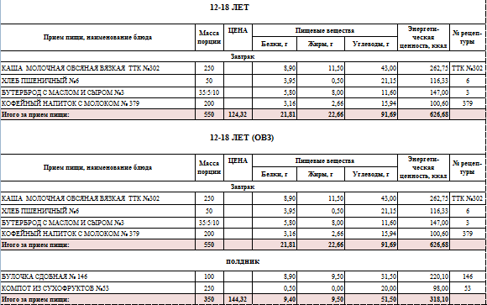
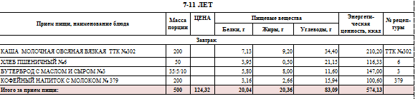
Ежедневное меню

МКОУ «Манойлинская СШ»
24.11.2025

